Opgave – Stemmegaffel og guitar
Nedenfor ses en optagelse af lyd fra en stemmegaffel.
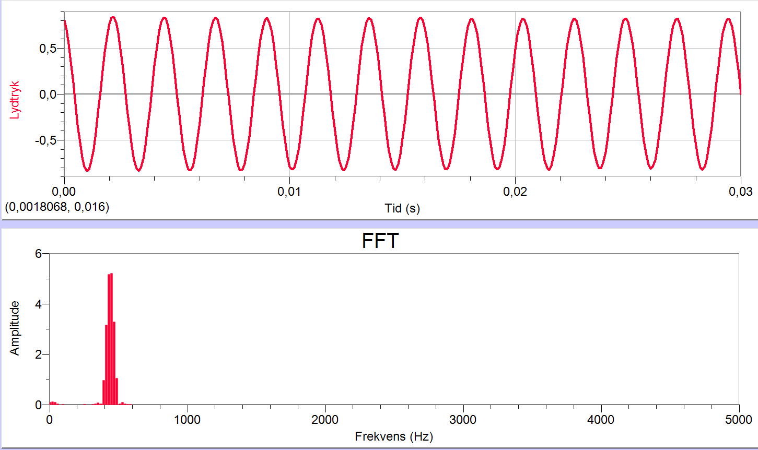

- Aflæs svingningens periode og beregn herudfra frekvensen. Sammenlign resultatet med FFT-grafen (fast Fourier transformation-grafen)

Nedenfor ses en optagelse af lyd fra en guitar.
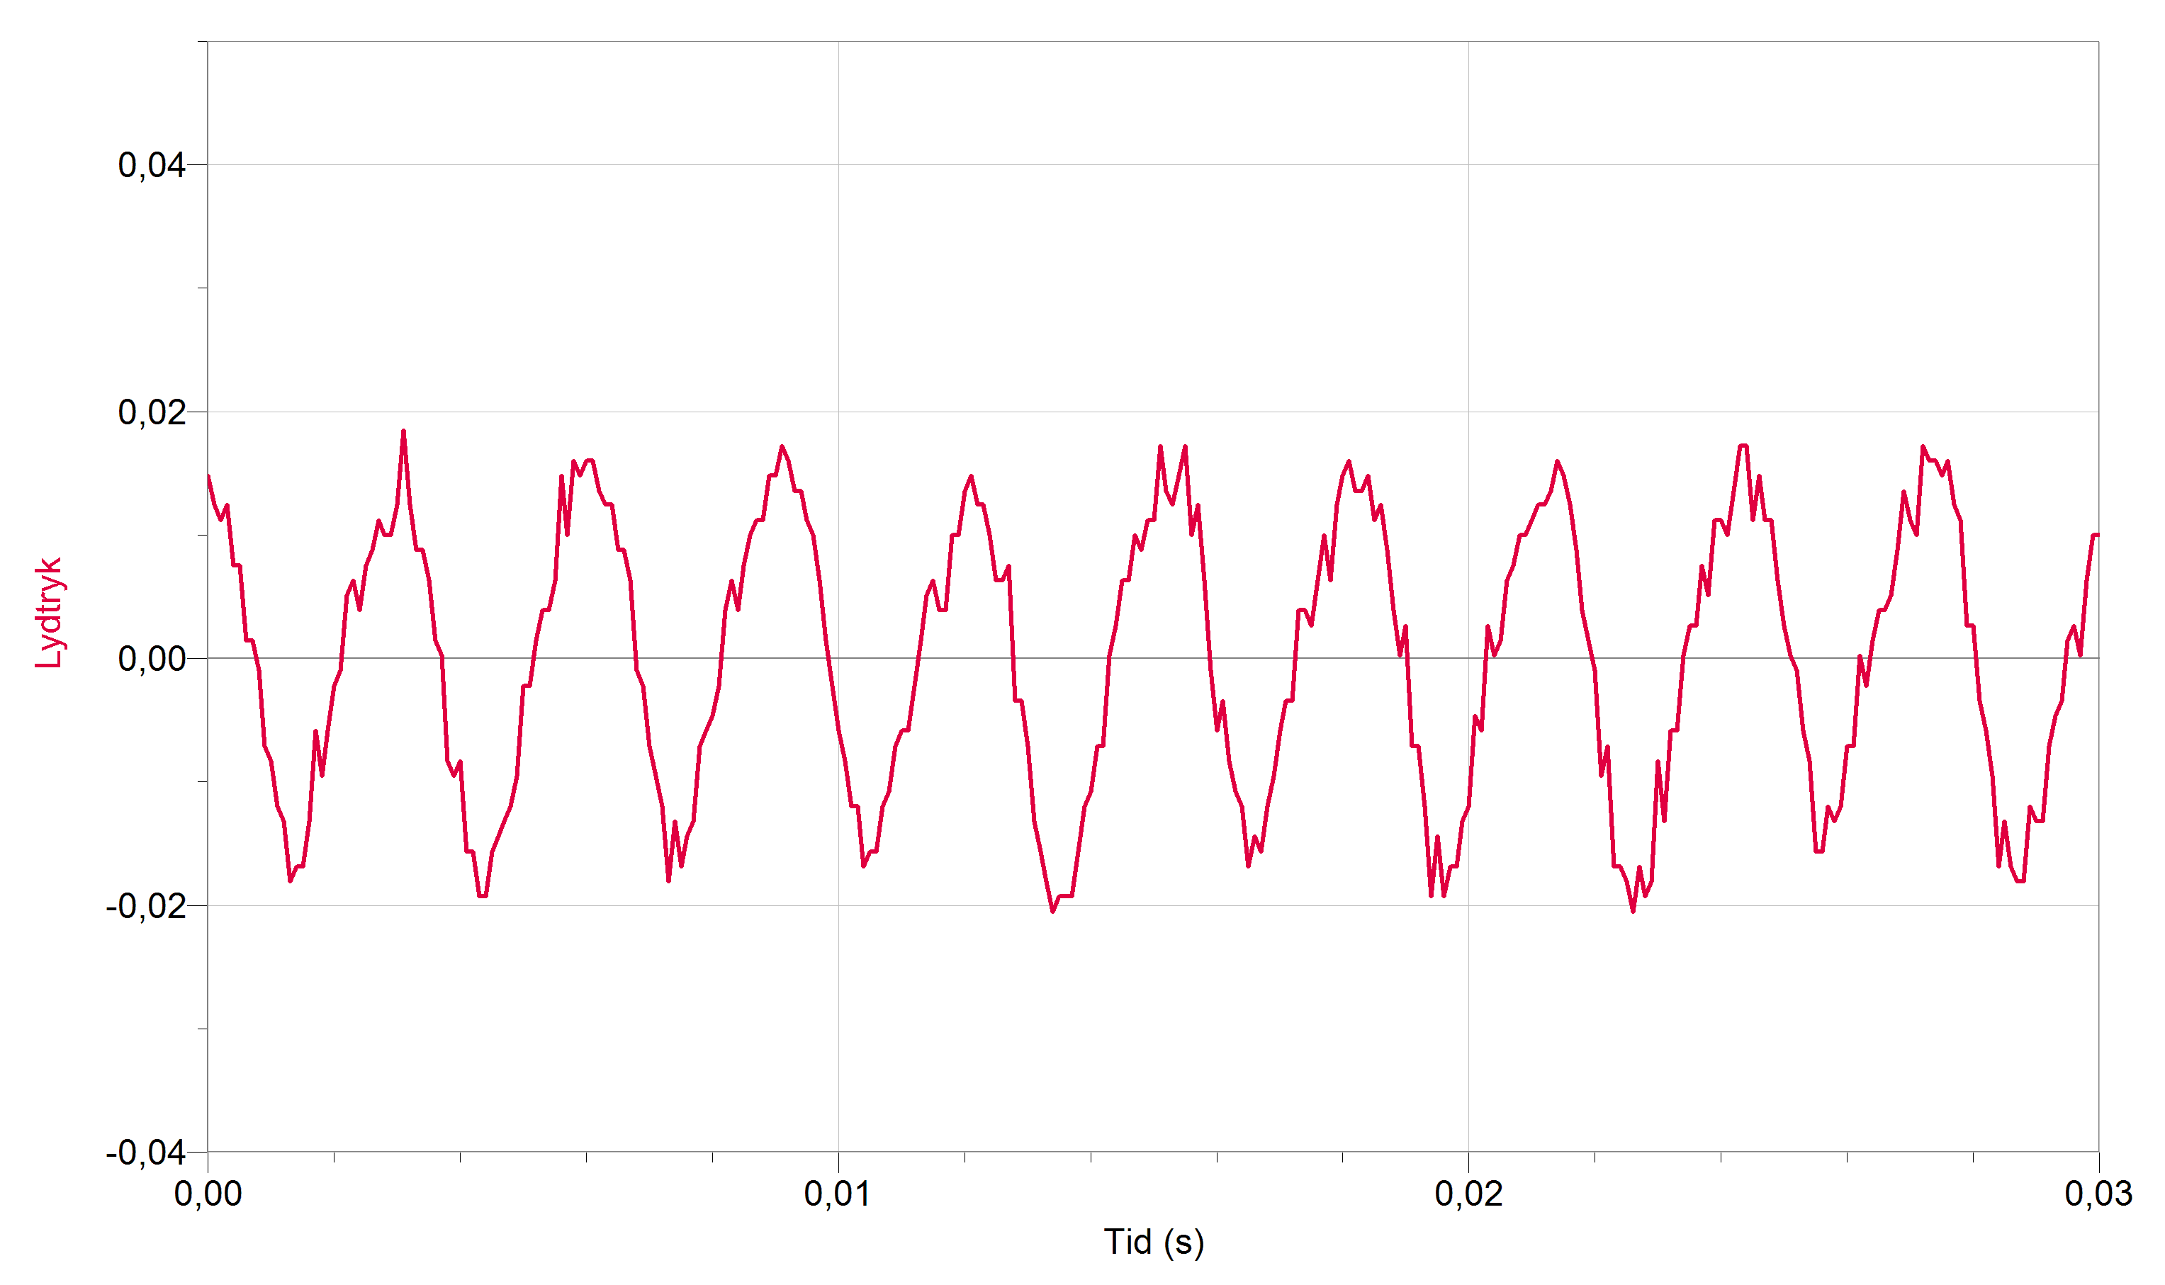
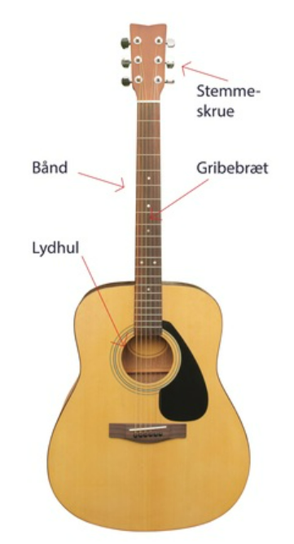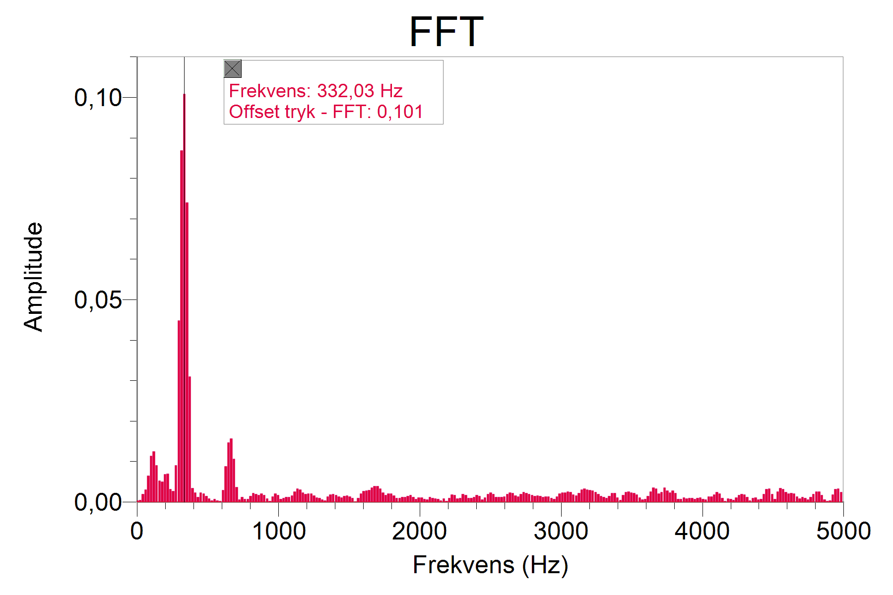
- Aflæs hvilke frekvenser lyden hovedsageligt består af (anvend FFT-grafen). Er der en sammenhæng mellem frekvenserne? (Er der et system?)

